
400050, Волгоград, ул. им. Пархоменко, 51
+7 (8442) 60-17-88
ИНН 3443923035, КПП 344401001, ОГРН 1133443018939
Р/с 40702810511000004062 в Волгоградском отделении №8621
ПАО Сбербанка России г.Волгоград, БИК 041806647,
К/с 30101810100000000647

Анализ рынка аренды земельных участков сельскохозяйственного назначения в городе Волгоград

При анализе рынка земельных участков Волгограда были использованы данные сайта Avito (www.avito.ru). В результате были установлены минимальные, максимальные и средние цены предложений по районам города. Всего по аренде земельных участков представлено 26 объявлений, из них 15,4% занимают объявления по аренде земельных участков сельскохозяйственного назначения.
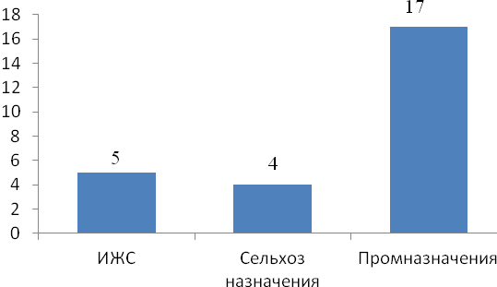
Рисунок 1 – Рынок аренды земельных участков Волгограда
По данным диаграммы можно сделать вывод, что рынок аренды земельных участков сельскохозяйственного назначения не развит. На рынке представлено мало предложений. Что говорит об отсутствии спроса у потребителей. Также отражается нестабильная ситуация в экономике страны и региона.
По состоянию на февраль 2019 г. наибольшее количество объявлений представлено в Тракторозаводском районе, что говорит о слабой диверсификации.
Количество предложений в разбивке по районам расположения представлено далее:
Таблица 1 - Распределение объема предложений по районам Волгограда
Район | Количество предложений | Доля предложений в общем объеме, %
Ворошиловский | 1 | 25
Дзержинский | 0 | 0
Кировский | 0 | 0
Красноармейский | 0 | 0
Краснооктябрьский | 0 | 0
Советский | 0 | 0
Тракторозаводский | 3 | 75
Центральный | 0 | 0
Всего | 4 | 100
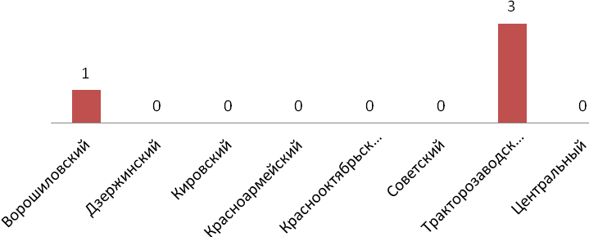
Рисунок 2 – Количество предложений на рынке аренды земельных участков сельскохозяйственного назначения

По данным диаграммы видно, что в Дзержинском, Кировском, Красноармейском, Центральном, Краснооктябрьском и Советском районах не представлены предложения об аренде. Это говорит об отсутствии спроса аренды земельных участков в этих районах.
Теперь необходимо разобраться с ценовыми характеристиками предложенных объявлений.
Таблица 2 - Средний, минимальный и максимальный размер цены аренды
Район | Количество предложений | Средняя цена аренды руб./сот | Цена аренды руб./сот
Район | Количество предложений | Средняя цена аренды руб./сот | минимум | максимум
Ворошиловский | 1 | 625,00 | 625,00 | 625,00
Дзержинский | 0 | 0,00 | — | —
Кировский | 0 | 0,00 | — | —
Красноармейский | 0 | 0,00 | — | —
Краснооктябрьский | 0 | 0,00 | — | —
Советский | 0 | 0,00 | — | —
Тракторозаводский | 3 | 550,00 | 150,00 | 1 000,00
Центральный | 0 | 0,00 | — | —
Всего | 4 | 568,75 | 150,00 | 1 000,00

Максимальная и минимальная цены за 1 сотку представлены в Тракторозаводском районе. Это обусловлено наибольшим количеством предложений в данном районе.

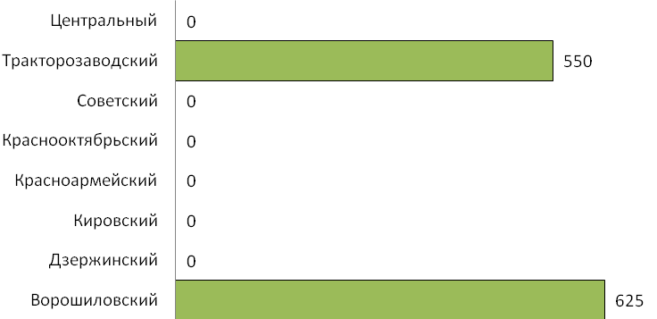
Рисунок 3 – Значение средних цен аренды по районам Волгограда
Средняя цена аренды за 1 сотку по всему Волгограду составляет 568,75 руб./сот.

Наиболее значимым фактором, влияющим на стоимость аренды земельных участков сельскохозяйственного назначения, является площадь.
Таблица 3 - Средняя цена аренды в зависимости от площади участка
Площадь, сот. | Количество | Средняя цена аренды руб./сот.
менее 10 | 1 | 625,00
10-50 | 3 | 550,00
50-100 | 0 | —
100-200 | 0 | —
более 200 | 0 | —

Таким образом, на рынке аренде земельных участков сельскохозяйственного назначения представлены участки площадями менее 10 соток и от 10 до 50 соток. Наибольшее количество представлено в диапазоне площадей 10 – 50 соток, средняя цена аренды составляет 550,00 руб./сот.

Выводы:
- Рынок аренды земельных участков сельскохозяйственного назначения в Волгограде не развит.
- На цену аренды земельных участков сельскохозяйственного назначения оказывают влияние, в основном, факторы расположения в городе и площади.
- Самое большое количество объявлений представлено в Тракторозаводском районе (3).
- Самая высокая и низкая цены на сотку в Тракторозаводском районе, что обусловлено наибольшим количеством предложений на рынке.
- Самыми востребованными оказались земельные участки, площади которых находятся в диапазоне 10 – 50 соток.

